MICHEL SUFFRAN

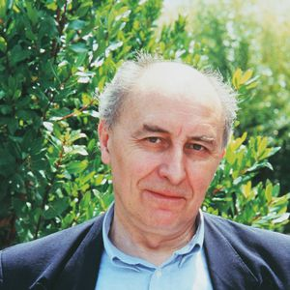
Lo scorso giovedì 5 luglio, a Bordeaux, è mancato Michel Suffran, all’età di 87 anni. Medico di professione, era appassionato di letteratura, alla quale dedicò gran parte della sua vita. È autore di romanzi, opere teatrali, poemi, opere per la televisione nonché di molti saggi, per la maggiore parte dedicati ad argomenti legati alla sua regione, che tanto amava. Fra i grandi autori che ammirò e che lo influenzarono in quanto scrittore, bisogna citare Mauriac, grande autore francese, premio Nobel, nato e cresciuto a Bordeaux e nella regione che Michel Suffran aveva conosciuto di persona, così come gli altri grandi autori della stessa generazione, la “génération perdue” cresciuta nell’ombra di Mauriac.
E anche, ovviamente, Dino Buzzati: nel 1976, Michel Suffran fu tra i soci fondatori dell’Association Internationale des Amis de Dino Buzzati, diventata poi sezione francese dell’Associazione Internazione Dino Buzzati che ha sede a Feltre. A Buzzati, dedicò, con Yves Panafieu, un altro grande buzzatiano francese della prima ora, un bel libro intitolato Dino Buzzati. Qui êtes vous? (La Manufacture, 1990). La parte scritta da Suffran è stato poi ripubblicata col titolo Dino Buzzati, Le laboratoire secret. (La Renaissance du livre, 1998).
Buzzatiano convinto, socio fedelissimo dell’Associazione, ha pubblicato più testi nei Cahiers Buzzati; nel 2006, al convegno organizzato a Besançon per il centenario della nascita del Nostro, ha scritto un testo-omaggio «Je reviendrai a Bastiani » (in Dino Buzzati d'hier et d'aujourd'huii a cura di D. Bahuet Gachet et A. Colombo, 2009) nel quale raccontava come la scoperta del Deserto dei Tartari aveva sconvolto il lettore e lo scrittore che egli allora era, e quanto, pure passando gli anni, quest’opera rimaneva intatta nella sua memoria e continuava ad influenzarlo.
